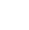
2023年中考物理必考重点难点压轴题25个小微专题精炼（全国通用）
专题14 探究液体压强与哪些因素有关的实验问题
1. 为探究液体压强与哪些因素有关，取一个空的透明塑料瓶，在瓶口扎上橡皮膜，将塑料瓶浸在液体中，橡皮膜向瓶内凹进得越多，表明液体的压强越大。
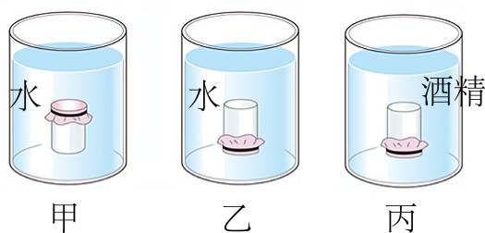
（1）将塑料瓶竖直地浸入水中，第一次瓶口朝上（如图甲），第二次瓶口朝下（如图乙），两次塑料瓶在水里的位置相同。图乙中的橡皮膜凹进得更多，则可得到的实验结论是：同种液体中，______，液体的压强越大；
（2）若用体积相同的酒精（ρ_{酒精}<ρ_{水}）进行实验，如图丙所示，塑料瓶在酒精里的位置与图乙相同，则图______（选填“乙”或“丙”）中的橡皮膜凹进得更多。
2. 在探究影响液体压强因素的实验中，用几根一端封有相同橡皮薄膜的玻璃管进行实验，在5号管中装入盐水，其它管中装入水，如图。
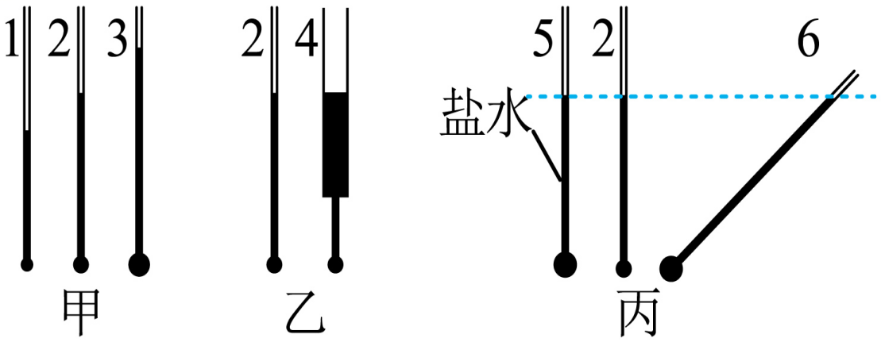
（1）玻璃管下方薄膜鼓起的程度可反映液体______的大小；
（2）根据图甲中三支相同玻璃管薄膜鼓起的程度，猜想：液体的压强可能与液体的质量、重力、体积或______有关；
（3）图乙中，4号管上段更粗，下段与2号管粗细相同，两管中水的总长度相同，发现两管薄膜鼓起的程度相同，可得：液体压强的大小与液体的质量、重力、体积都______；
（4）图丙中，5号管和2号管的液柱长度相等，利用5号管和2号管可探究液体压强与液体的______是否有关；
（5）为了探究液体长度对液体压强的影响，选用2号管和6号管进行实验，6号管水柱比2号管水柱长，实验时需控制两管水柱的______相等。
3. 同学们在探究“液体内部压强的特点”的活动中：
（1）当微小压强计探头放入液体中的不同位置时，可以通过比较U形管两边______来比较压强的大小；
（2）如图所示，吉颖同学将探头放入水中进行实验，分析图中信息可知：
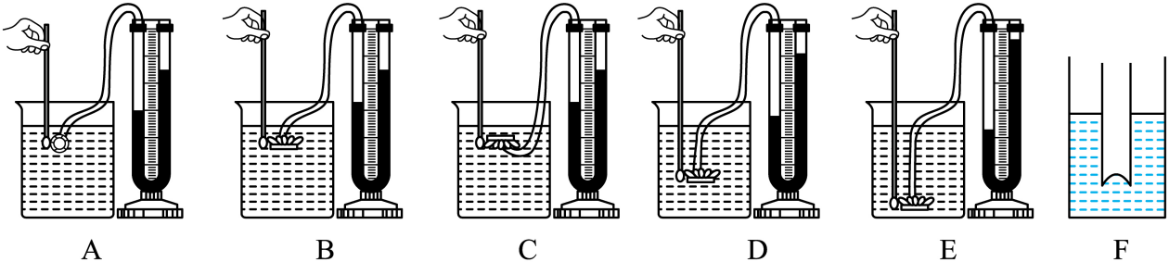
①根据A、B、C图的实验现象，可得出______的结论；
②根据______三幅图的实验现象，可得出“水的压强随深度的增加而增大”的结论；
（3）如图F所示，荣帅同学进一步探究“压强与深度的关系”，他把玻璃管竖直插入液体中深h处，向管内缓慢加入细沙，直至橡皮膜没有凹凸，研究得出“液体内部压强与深度成正比”的结论；
①针对他研究的问题，请你从数据处理和分析的角度，将下表补充完整（g=10N/kg）；______
实验次数 | 液体种类 | 沙子的质量m/kg | 玻璃管的内截面积S/m² | 液体对橡皮膜的压强p/Pa | 橡皮膜所在的深度h/m
1 | 液体甲 | 0.025 | 5×10⁻⁴ | 500 | 0.05
2 | 液体甲 | 0.050 | 5×10⁻⁴ | 1000 | 010
3 | 液体甲 | 0.075 | 5×10⁻⁴ |  | 0.15
4 | 液体乙 | 0.020 | 5×10⁻⁴ | 400 | 0.05
5 | 液体乙 | 0.040 | 5×10⁻⁴ | 800 | 0.10
6 | 液体乙 | 0.060 | 5×10⁻⁴ | 1200 | 0.15
②根据完整的表格信息，你是否同意荣帅同学的结论？如果同意，请写出你的理由；如果不同意，请写出你的结论。______
4. 物理课上，同学们利用压强计“研究液体内部压强”，进行了如下的操作。
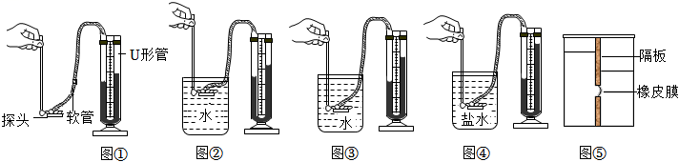
（1）实验前，用手指按压橡皮膜，发现U形管中的液面升降灵活，说明该装置___________（选填“漏气”或“不漏气”）。小明没有按压橡皮膜时，U形管两侧液面就存在高度差（如图①所示），接下来的操作是___________（选填字母）；
A．从U形管内向外倒出适量水
B．拆除软管重新安装
C．向U形管内添加适量水
（2）实验时，小王将探头放入水下，U形管两侧水面高度差为8cm，此时U形管内外的气压差为___________Pa；（ρ_{水}=1.0×10³kg/m³，g取10N/kg）
（3）正确操作后，分析图②、图③的实验现象，得出结论：同种液体中，液体压强随液体深度的增加而___________；
（4）分析图③、图④的实验现象，得出结论：在深度相同时，液体的___________越大，压强越大；
（5）小王用图⑤所示装置测量未知液体的密度：在左侧加入适量的水，在右侧缓慢倒入待测液体，直到橡皮膜刚好变平，她测量了以下物理量：
A．右侧待测液体到容器底的深度h₁
B．右侧待测液体到橡皮膜中心的深度h₂
C．左侧水到容器底的深度h₃
D．左侧水到橡皮膜中心的深度h₄
请你推导出待测液体密度的表达式为ρ=___________（选择题中合适的字母和ρ_{水}表示）。
5.水平实验桌面上有微小压强计、刻度尺和装有适量水的A、B两个烧杯。小亮学习了液体内部压强跟哪些因素有关的知识后，又提出了新的猜想，为此他利用提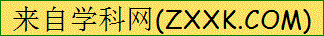供的实验器材进行了如下实验探究。
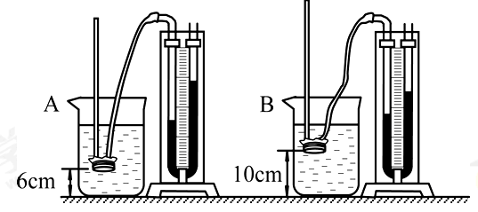
①将微小压强计的探头放入A烧杯的水中，探头到烧杯底的距离L为6cm，如图甲所示，记录微小压强计U形管两侧的液面高度差h₁；
②将微小压强计的探头放入B烧杯的水中，探头到烧杯底的距离L为10cm，如图乙所示，
记录微小压强计U形管两侧的液面高度差h₂；
小亮发现h₁大于h₂，于是小亮得出结论“液体内部任意一点的压强跟该点到容器底的距离L有关”。请你利用这些器材，设计一个实验证明小亮的结论是错误的。写出实验步骤和实验现象。
6．在探究“液体压强跟哪些因素有关”的实验中，进行了如图所示的操作：
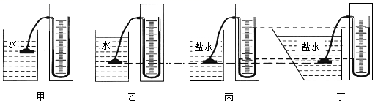
（1）甲、乙两图是探究液体压强与液体 ______的关系；
（2）要探究液体压强与盛液体的容器形状是否有关，应选择______两图进行对比，结论是：液体压强与盛液体的容器形状______（填“有关”或“无关”）；
（3）要探究压强与液体密度的关系，应选用______两个图进行对比。
7．在探究“影响液体内部压强大小的因素”实验中：
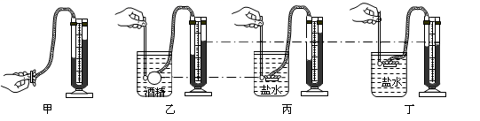
（1）小明同学在安装好液体压强计后，用恒定不变的力按压住压强计的橡皮膜，U型管内水面出现高度差，如图甲所示，持续一段时间后，发现U型管内两侧液面的高度差保持不变，该同学的操作是为了______，得到的结果是______；
（2）如图甲用手按压强计的橡皮膜，U型管内水面出现高度差，将橡皮膜放入酒精中，U型管内水面也出现高度差，这说明______；
（3）若在使用压强计前发现U型管中有高度差，通过______方法可以进行调节，A．从U型管内向外倒出适量水；B．拆除软管重新安装：C．向U型管内加适量水；
（4）比较乙、丙实验可知，液体内部压强与液体的______有关：拦河大坝做成上窄下宽的形状，其原因可以用对比______两图所得出的结论进行说明。
8．在探究“液体内部压强特点及影响因素”的实验中：
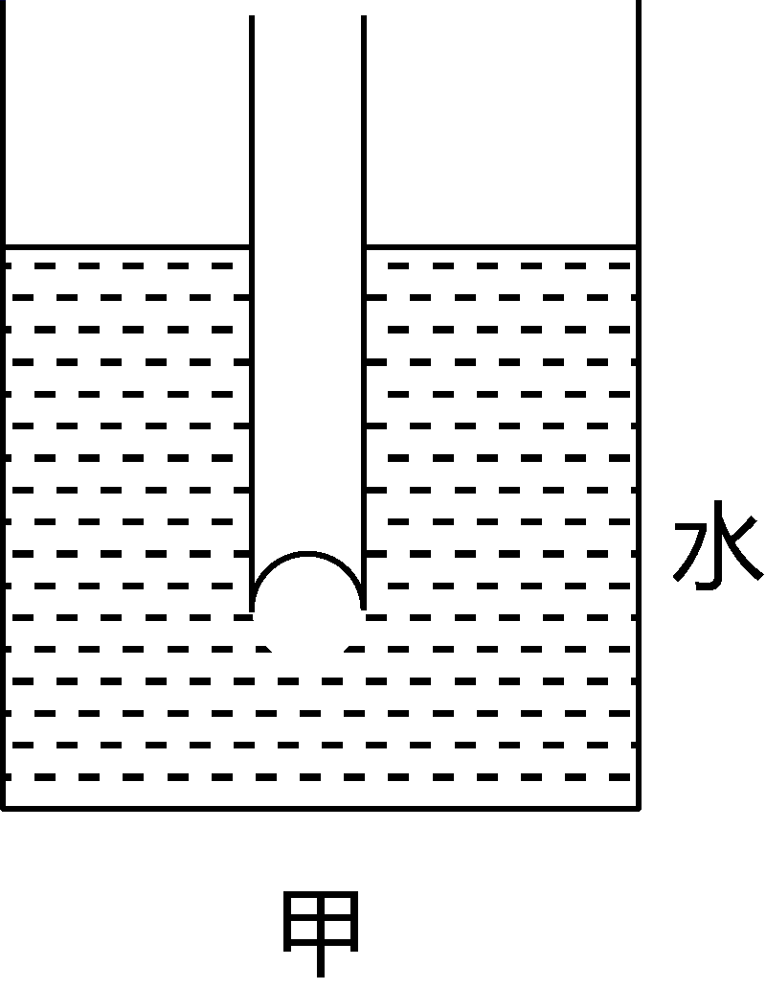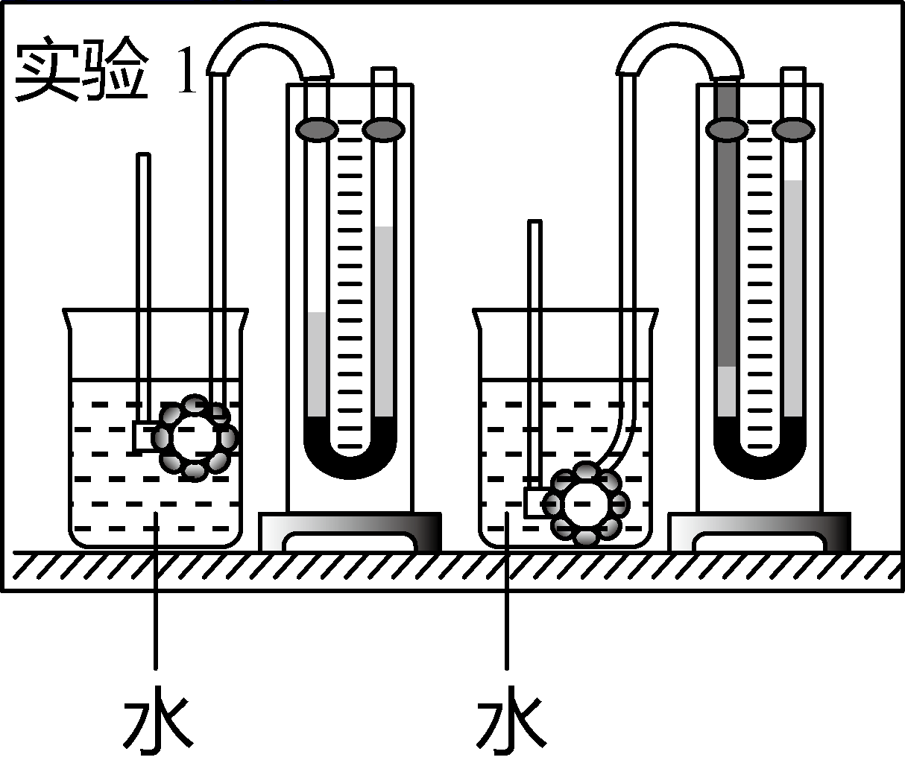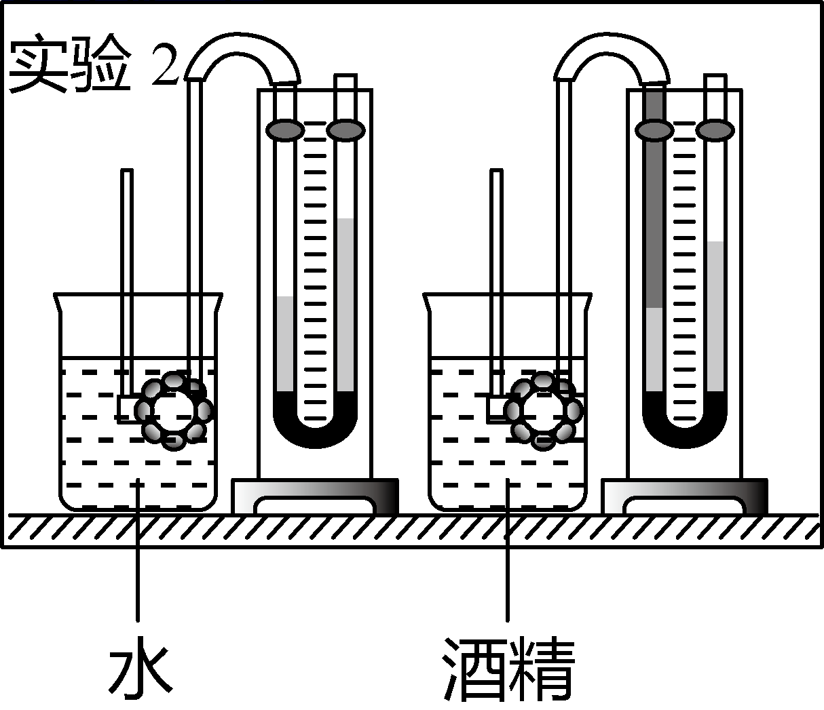
（1）如图甲所示，将有橡皮膜的薄壁玻璃管竖直插入水槽中，发现橡皮膜向内部凹陷，此现象说明：液体有向__________的压强（选填“上”或“下”）。
（2）比较实验1可知，液体内部压强与______有关；比较实验2可知，液体内部压强与______有关。
（3）为了进一步研究在同一深度，液体向各个方向的压强是否相等，他们应控制的量有______和______，要改变的是______。
（4）将玻璃管中的水倒掉，擦干。向玻璃管中分别装入不同质量的细沙，将其竖直缓慢插入水中，直至橡皮膜相平，测得每一次橡皮膜在水中受到的压强，实验数据如下表，请根据表格中数据完成填空：
实验次数 | 1 | 2 | 3
沙子的质量/g | 10 | 20 | 30
橡皮膜在水中受到的压强/Pa | 125 | 250 | 375
将装有20g细沙的玻璃管竖直放入另一种液体中使橡皮膜水平，测得橡皮膜的深度为1cm，这种液体的密度是______g/cm³（g取10Nkg）
9．小亮同学利用如图所示的器材探究液体内部压强的特点。
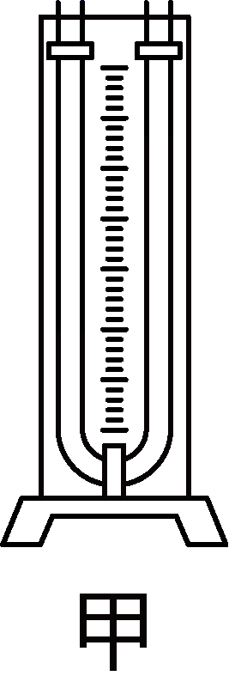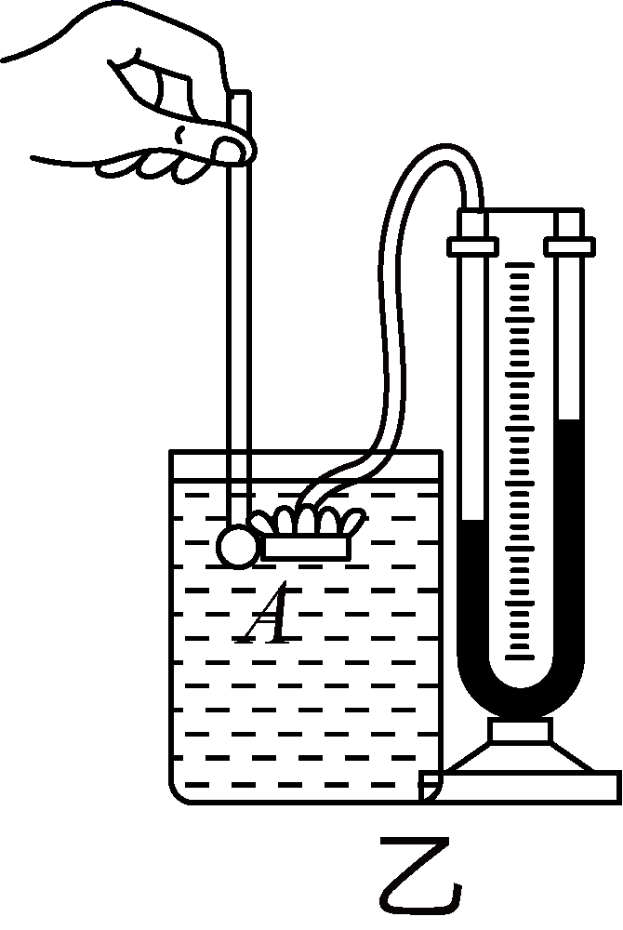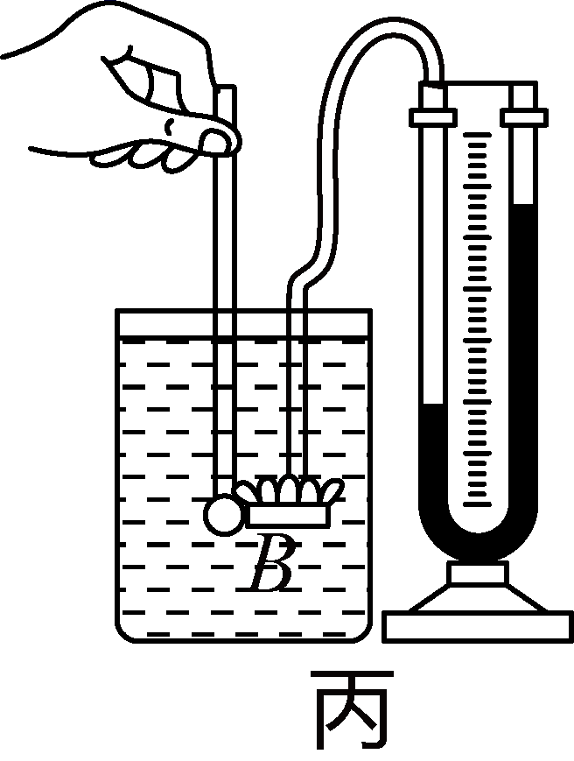
（1）他向图甲中的U形管内注入适量的红墨水，当管内的红墨水静止时，U形管左右两侧液面______；
（2）他将橡皮管的一端紧密地套在U形管左侧的端口后，小东用手指无论是重压还是轻压金属盒的橡皮膜时，发现U型管两侧液面都没有高度差。他判断造成这一现象的原因可能是______；
（3）装置调整好后，他将探头先后放在同一容器中液体的A、B两点处，U型管两侧液面填“大于”“等于”或“小于”）。他由此判断出A、B两处的压强大小关系为p_{A}______p_{B}（选填“大于”“等于”或“小于”）。由此可以得到液体内部的压强与______有关；
（4）他依次用A酒精、B植物油和C盐水替代水（），探究液体压强与液体密度的关系。当探头在上述三种液体中的深度相同时，U形管左右两侧液面的高度差最大的是在液体______中（填字母）。

